Improvement Parameter Untuk Mengurangi Porositas Pada Produk Pipe Water Inlet
Avis Iman Dwi Prakoso¹ ,Muslimin², dan Sidiq Ruswanto³
¹²³ Program Studi Diploma III Teknik Mesin, Jurusan Teknik Mesin, Politeknik Negeri Jakarta, Jl. Prof. G. A. Siwabessy,
Kampus UI, Depok, 16425
Abstrak
Cacat porositas dapat disebabkan karena fluiditas logam alumunium cair yang kurang baik dan diakibatkan karena gas hidrogen yang terperangkap pada logam alumunium cair. Cacat Porositas ini terbagi menjadi 2 macam yaitu, porositas gas dan porositas susut. Penelitian ini bertujuan untuk mengetahui pengaruh improvement dalam mengurangi jumlah porositas dan mengidentifikasi porositas yang terjadi pada produk pipe water inlet. Improvement yang dilakukan adalah dengan merubah parameter proses seperti temperature, waktu tilting, bahan tambah yang digunakan, dan cooling time. Improvement ini dilakukan dengan metode trial dan error. Proses casting yang digunakan adalah sandcasting. Improvement ini dilakukan dengan metode trial dan error untuk mengetahui tingkat keberhasilan dari improvement ini. Hasil penelitian menunjukan bahwa porositas yang terjadi adalah porositas gas dan porositas susut dan menunjukan bahwa improvement ini dapat mengurangi jumlah porositas secara signifikan.
Kata-kata kunci: Improvemnt, Porositas, Cetakan Pasir
Abstract
Porosity defects can be caused by poor fluidity of molten aluminum metal and caused by hydrogen gas trapped in molten aluminum metal. This porosity defect is divided into 2 types, namely, gas porosity and shrinkage porosity. This study aims to determine the effect of improvement in reducing the amount of porosity and identify the porosity that occurs in pipe water inlet products. Improvements made are by changing process parameters such as temperature and additives used. This improvement is done by trial and error method. The casting process used is sandcasting. This improvement is carried out by trial and error method to determine the success rate of this improvement. The results show that the porosity that occurs is gas porosity and shrinkage porosity and shows that this improvement can reduce the amount of porosity significantly.

Keywords: Improvement, Porosity, Sandcasting

LATAR BELAKANG
Alumunium banyak digunakan dalam industri cor seperti pembuatan komponen otomotif dan komponen yang lainnya, karena alumunium memiliki sifat mekanis yang sangat baik, seperti ketahanan korosi dan hantaran listrik yang baik dan sifat-sifat yang baik lainnya sebagai sifat logam. Alumunium murni memiliki temperature lebur $660 ℃$.
Pada pengecoran, cacat coran sangat sulit dihindari dan cacat yang sering terjadi adalah cacat porositas. Umumnya porositas yang terjadi adalah porositas gas. Penyebab porositas gas adalah cetakan yang lembab, adanya oksidasi alumunium dengan oksigen sehingga mengakibatkan gas hidrogen terperangkan dalam cetakan (Sumber : Surdia, 1982).
Penelitian sejenis yang telah dilakukan oleh Bambang Suharmadi selaku mahasiswa teknik mesin, universitas gadjah mada adalah variasi penambahan fluk untuk mengurangi cacat lubang jarum dan peningkatan kekuatan mekanik. Penelitian yang dilakukan sebelumnya adalah untuk mengurangi cacat lubang jarum dengan penambahan fluk, dan penambahan fluk tersebut juga mempengaruhi sifat mekanis alumunium.

TUJUAN PENELITIAN
Analisa pengaruh perubahan parameter proses seperti temperature, waktu tilting, waktu cooling dan zat tambah bertujuan meminimalkan cacat porositas. Penelitian ini diharapkan dapat memberi manfaat pada industri pengecoran logam serta menambah wawasan bagi para praktisi dalam bidang pengecoran.

METODE PENELITIAN
Diagram alir metode penelitian adalah sebagai berikut:

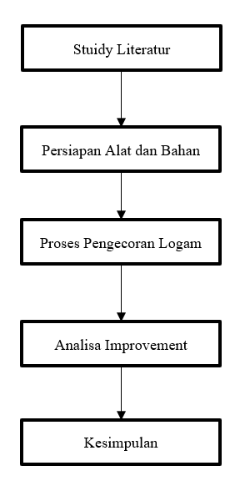

Gambar 1. Flow chart penelitian

Prosedur penelitian
- Persiapan peleburan, cetakan, timbangan.
- Peleburan alumunium sampai temperature yang sesuai dengan parameter proses.
- Setelah cair pemberian stronsium setelah ditimbang.
- Pengadukan
- Pelepasan coran.
- Pengujian leaktest.

HASIL DAN PEMBAHASAN

Hasil Uji Leaktest Setelah Improvement
Gambar 3 adalah hasil uji leaktest setelah dilakukannya improvement dengan merubah temperature, penambahan zat tambah (stronsium) sebanyak 14 gr/ladle, waktu tilting, dan waktu cooling.

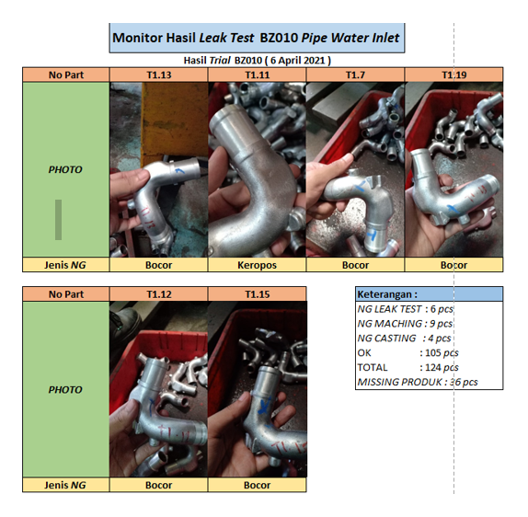

Gambar 3. Hasil Leaktest Setelah Improvement

Menurut gambar 3. bahwa improvement ini dapat mengurangi jumlah porositas yang dapat menyebabkan kebocoran dibandingkan dengan sebelum dilakukannya improvement.

Hasil Uji Leaktest Sebelum Improvement
Gambar 4 adalah hasil uji leaktest sebelum dilakukannya improvement.
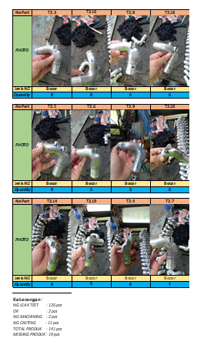

Gambar 4. Hasil Leaktest sebelum Improvement

Presentase Reject Leaktest
Tabel 1. Presentase Reject Leaktest
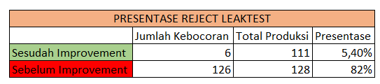

Menurut tabel 1. Hasil dari improvement dapat mengurangi jumlah kebocoran dari 82 % sampai dengan sebesar 5,4 % yang menandakan improvement ini berhasil dalam mengurangi jumlah porositas yang dapat menyebabkan kebocoran.

Analisa Dan Improvement
Berdasarkan hasil dari analisa dilapangan yang didapatkan, berikut adalah analisa masalah yang terjadi dengan pemecahan masalah yang dapat dilakukan.

Analisa Masalah Yang Terjadi
Proses casting logam merupakan rangkaian beberapa proses yang berkesinambungan dan saling memberikan impak bagi tercapainya mutu produk casting agar dapat sesuai dengan yang dipersyaratkan. Sedemikian eratnya saling ketergantungan ini, sehingga selalu menjadi penyebab sulitnya pengambilan keputusan pada pemecahan permasalahan cacat casting.
Adanya tuntutan untuk mampu menghasilkan produk casting dengan lower reject, cost reduction, dan higher quality telah menempatkan masalah cacat casting dan berbagai aspek penyebabnya menjadi fokus pengendalian proses mulai dari pembelian bahan, engineering & casting design, pattern making, mold & core making, melting, pouring, heattreatment, finishing, & machining.
Topik permasalahan yang penulis akan analisa adalah masalah kebocoran yang terjadi pada produk pipe water inlet. Kebocoran ini bisa disebabkan oleh porositas, sementara porositas dibagi menjadi 2 macam anatara lain, porositas shrinkage (penyusutan), & porositas gas.

Penyebab Dan Pencegahan Masalah
Porositas terjadi karena terperangkapnya gas hidrogen dalam logam cair pada waktu proses pengecoran. Penyebab terjadi porositas yaitu.
- Gas terbawa dalam logam cair selama pencairan.
- Gas terserap dalam logam cair dari cetakan.
- Reaksi logam induk dengan uap air dari cetakan.
- Titik cair terlalu tinggi dan waktu pencairan terlalu lama.

Pencegahan yang dapat dilakukan supaya masalah porositas tidak terjadi kembali atau mengurangi jumlah porositas dengan cara.
- Pemanasan cetakan sebelum memulai produksi.
- Menghilangkan kadar gas hidrogen dengan fluks, terutama fluorida dan klorida dari logam alkali tanah.
- Pencairan ulang.
- Temperatur tuang yang sesuai.
- Menambahkan zat tambah (stronsium) untuk memperbaiki fluiditas logam alumunium.

Parameter Proses Sebelum Dan Sesudah Improvement
Parameter sesudah improvement ini ditentukan melalui diskusi dengan salah satu karyawan pada PT. XYZ yang sudah berpengalaman dalam masalah dibidang casting.

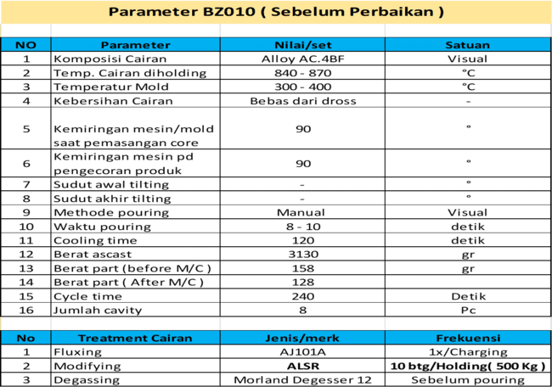
Parameter Proses Sebelum Improvement
Tabel 2. Parameter Proses Sebelum Improvement

Pada tabel 1 ini terdapat data parameter proses sebelum dilakukan improvement. Pada parameter ini bahan tambah yang digunakan adalah ALSR, setelah dilakukan trial dan error dengan parameter ini dalam kurun waktu 1 bulan didapatkan kecacatan porositas yang sangan tinggi sebesar 30 %. Maka dari itu PT. XYZ melakukan percobaan dengan merubah bahan tambah yang digunakan dengan stronsium, lalu merubah temperature cairan yang digunakan.

Parameter Proses Setelah Improvement
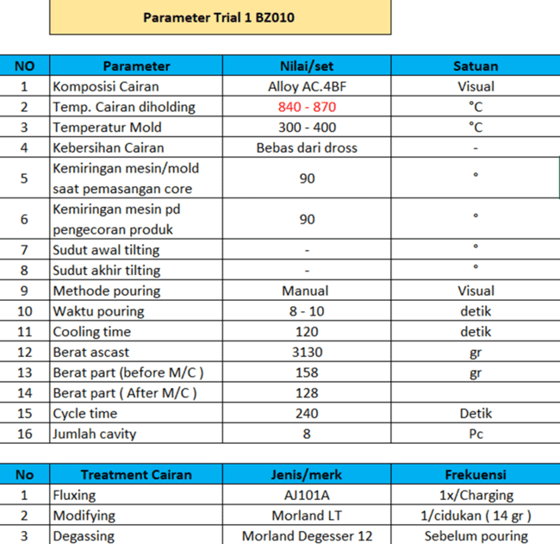
Tabel 3. Parameter Proses Setelah Improvement

Pada tabel 2 ini adalah parameter proses setelah improvement, setelah menggunakan parameter proses ini data yang didapatkan sangat signifikan, karena dapat mengurangi jumlah porositas yang terjadi pada produk pipe water inlet sebesar 96 %.

4. KESIMPULAN
Dari hasil trial dan error didapatkan bahwa improvement ini berhasil mengurangi jumlah porositas yang terjadi pada produk pipe water inlet dengan menambahkan stronsium pada logam cari alumunium dan merubah temperature cairan untuk melarutkan stronsium pada logam cair alumunium.

Saran
Dari hasil penelitian yang penulis lakukan bahwa dalam melakukan produksi casting ini harus dilakukan peninjauan kembali terhadap parameter proses produksi untuk meminimalisir tingkat reject yang terjadi.

REFERENSI
- Ceper, R. W. (2009, 6 22). https://hapli.wordpress.com/casting_defect_main/shrinkage/. Retrieved from hapli.wordpress.com: https://hapli.wordpress.com/casting_defect_main/shrinkage/
- Ceper, R. W. (2009, 11 18). https://hapli.wordpress.com/foundry/pasir-cetak/. Retrieved from https://hapli.wordpress.com/: https://hapli.wordpress.com/foundry/pasir-cetak/
- Makasudede, Y. (1953). Bab 2 tinjauan pustaka. 8–45.

